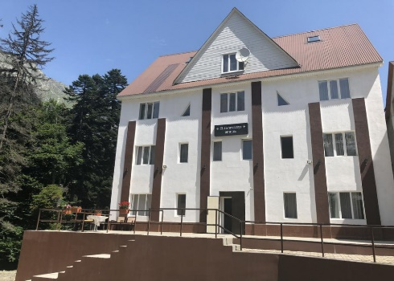
Гостиница "АльпенХауз"

Гостиница "АльпенХауз" – это современная гостиница, построенная в тихом уголке поселка Домбай, рядом с живописной горной рекой Амануаз. До подъемников – 800 метров. Здание гостиницы состоит из 4-х этажей, на которых царит радушная и по-домашнему уютная атмосфера. Квалифицированный персонал гостеприимно встречает гостей круглый год, предлагая окунуться в волшебный и несравненный мир горнолыжного курорта. На всей территории отеля имеется бесплатный доступ к Wi-Fi.

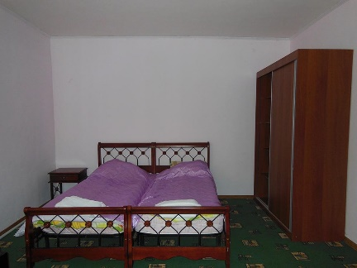
2-м. стандарт (2,3этаж), 2-м. мансарда (4этаж)
Однокомнатный номер. В номере: две кровати (можно раздельно), шкаф для одежды, телевизор (спутниковое ТВ). В ванной комнате: ванна, раковина, санузел, водонагреватель. Гостям предоставляется комплект белья и полотенец.
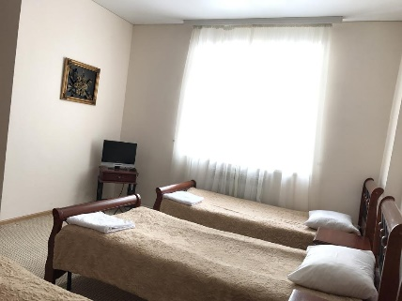
3-местный стандарт
Однокомнатный номер. В номере: две кровати (можно раздельно), два кресла, раскладной диван, столик, два стула, шкаф для одежды, телевизор (спутниковое ТВ). В ванной комнате: ванна, раковина, санузел, водонагреватель. Гостям предоставляется комплект белья и полотенец.
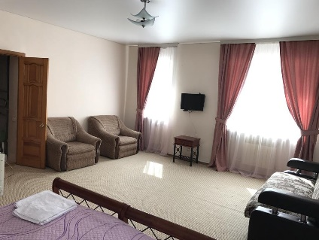
4-местный 2-комнатный
Двухкомнатный номер, включающий спальную комнату и гостиную. Спальня оборудована двуспальной кроватью, гостиная — раскладным диваном и двумя креслами. Также в номере: шкаф для одежды, телевизор (спутниковое ТВ). В ванной комнате: ванна, раковина, санузел, водонагреватель. Гостям предоставляется комплект белья и полотенец.
